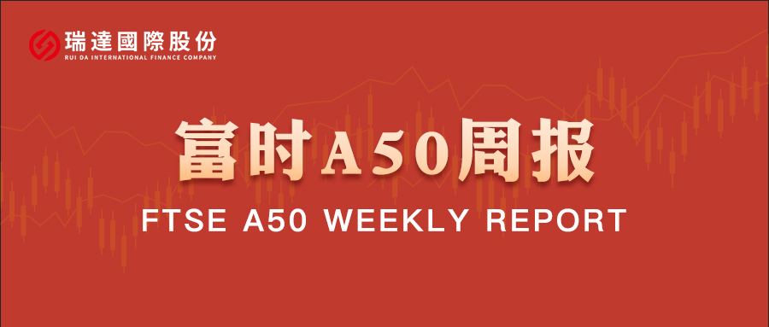

**总体观点：**A股主要指数上周窄幅震荡，上证指数跌0.49%，深证成指跌0.17%，创业板指涨0.04%，富时中国A50指数跌1.06%。风格上，中小盘股强于大盘蓝筹股。MSCI中国A50指数期货跌0.1%，SGX A50股指期货主力合约跌0.49%。海外方面，美国4月非农就业人数超预期，市场对美联储6月降息预期有所下调。此外，美国一季度GDP出现萎缩，其中净出口大幅拖累GDP下行，后续美元指数面临较大贬值压力。国内方面，经济基本面，中国4月官方三大PMI指数较上月均有所回落。其中，制造业PMI指数受上月抢出口效应及贸易环境变化影响落至荣枯线下，新订单指数明显回落；但非制造业和综合PMI产出指数仍保持在扩张区间，表明国内经济总体产出持续扩张，经济复苏态势不变。五一期间，旅游出行需求旺盛，对内需形成支撑。贸易端，近期美方多次表示愿与中方就关税问题进行谈判，关税问题缓和推动离岸人民币大幅回升。整体来看，假期期间，受到节假日需求推动，以及海外经济数据和关税战缓和影响，人民币汇率走强，同时港股亦表现良好，对A股市场风险偏好起到支撑。策略上，建议轻仓逢低买入。

图1：A股主要指数单周涨跌幅（%）

资料来源：wind,瑞达国际

图2：全球主要指数单周涨跌幅（%）

资料来源：wind,瑞达国际

图3：MSCI中国A50市盈率（TTM）

资料来源：wind,瑞达国际

海外消息面：**（1）美国第一季度经通胀调整后的国内生产总值（GDP）年化下降0.3%，远低于过去两年约3%的平均增速。美国经济分析局的报告显示，净出口对GDP的拖累接近5个百分点，创下有纪录以来的最大负面影响。占GDP三分之二的消费者支出仅以1.8%的速度增长，为自2023年年中以来最疲弱表现。**（2）美国总统表示，将在未来几周和几个月内通过减税法案，承诺不会削减医疗保险和社会保障。（3）美国4月ADP就业人数增6.2万人，为2024年7月以来最小增幅，预期增11.5万人，前值从增15.5万人修正为增14.7万人。美国上周初请失业金人数为24.1万人，预期22.4万人，前值由22.2万人修正为22.3万人。**美国劳工统计局数据显示，在前两个月的数据被下修后，4月非农就业人数增加了17.7万人，预期增13万人；失业率保持在4.2%不变。**（4）美国总统宣布，授权商务部和美国贸易代表立即启动程序，对所有在国外制作的进入美国的电影征收100%的关税。他表示，正在就贸易协议与许多国家进行会晤，本周可能达成一些贸易协议。

国内消息面：（1）4月央行开展了1.2万亿元买断式逆回购操作。由于当月有1.7万亿元买断式逆回购到期，因此4月央行买断式逆回购操作缩量5000亿元，为该项政策工具创立以来首次缩量。由于当月MLF净投放量为5000亿元，因此4月央行中期流动性操作为等量续作，结束了去年10月以来央行持续注入中期流动性的操作过程。同时，央行连续4个月暂停公开市场国债买卖操作。**（2）国家统计局数据显示，4月份，制造业PMI为49.0%，比上月下降1.5个百分点；非制造业PMI和综合PMI分别为50.4%和50.2%，继续保持在扩张区间。受外部环境急剧变化等因素影响，4月份制造业PMI有所回落，但高技术制造业等相关行业继续保持扩张，以内销为主的制造业企业生产经营总体稳定。（3）商务部回应中美经贸对话磋商情况称，中方注意到美方高层多次表态，表示愿与中方就关税问题进行谈判。同时，美方近期通过相关方面多次主动向中方传递信息，希望与中方谈起来。对此，中方正在进行评估。市场资金面：**截至4月30日，北向资金单周合计买卖4251.7亿，两融余额17864.83亿，占A股流通市值2.32%。两融交易额2776.31亿，占A股成交额8.38%。重要股东二级市场累计净减持13.97亿元，限售解禁市值为379.57亿元。行业主力资金多数呈净流出，电子板块资金大幅净流出。

图4：陆股通成交统计（亿元；CNY）

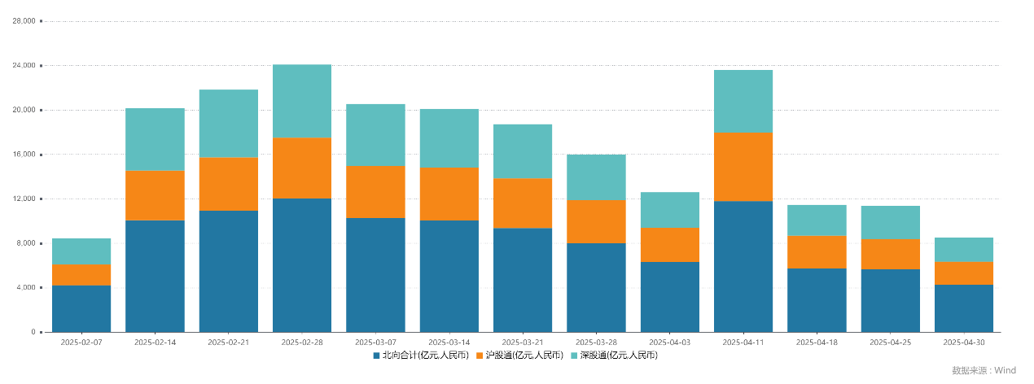

资料来源：wind,瑞达国际

图4-5：融资融券余额（亿元）

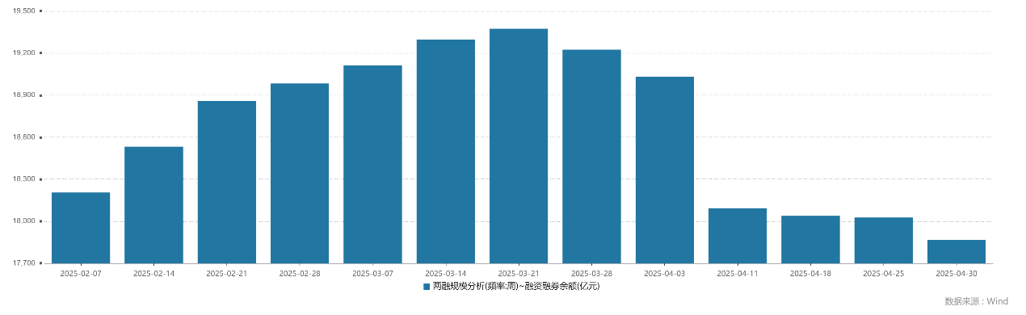

资料来源：wind,瑞达国际

图6：申万一级行业资金流向（近5个交易日，亿元）

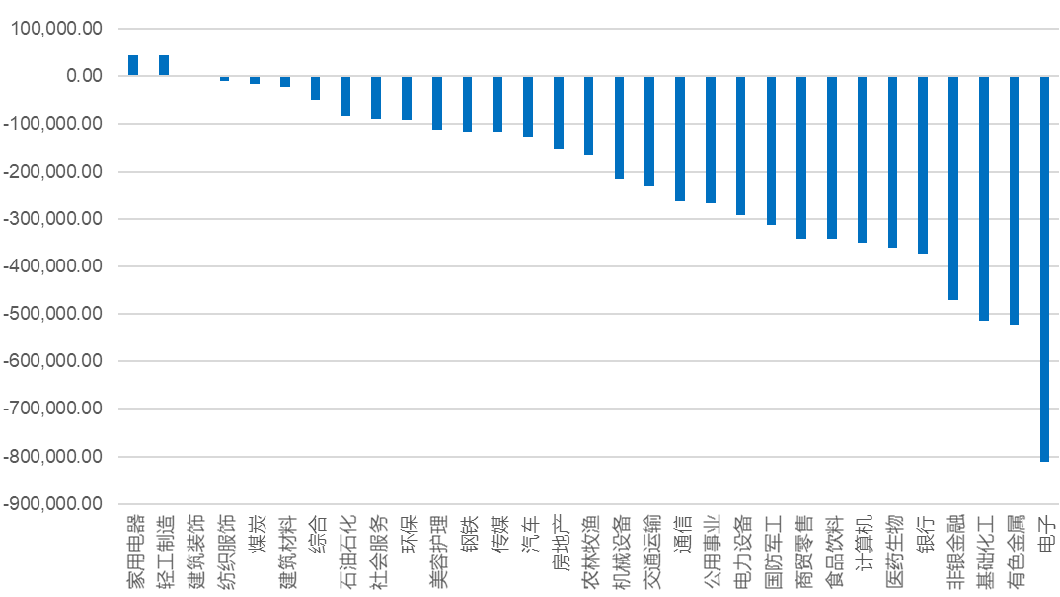

资料来源：wind,瑞达国际

**期货价差：**近期市场成交活跃度变化不大。SGX与MSCI A50主力基差上周整体呈现震荡，两者跨品种价差下行至10994.6附近。

图7：SGXA50主力基差

资料来源：wind,瑞达国际

图8：MCAF A50主力基差

资料来源：wind,瑞达国际

图9：A50跨品种价差

资料来源：wind,瑞达国际

△ 免责声明

此报告由瑞达国际所编制。本报告采用之资料及意见均相信可靠及准确，但本公司并不对各分析或有关资料之可靠性及准确性作出全面性保证。本报告只供客户或读者作参考之用，客户或读者不应完全依靠本报告内容作为投资准则。

本报告之资料及意见如有任何更改，恕不另行通知。本报告并非及并无意图构成任何作价或招揽进行买卖本报告 提及的商品。本公司不会对任何因依靠本报告作出任何买卖而引致之任何损失承担任何责任。



24小时客服电话： 00852 - 25342000/86 - 13603059885

24小时传真电话： 00852 - 25632368

客服邮箱： cs@ruida- int . com

客服QQ： 203195058/2938472186

网址：www. ruida- int . com

地址: 香港湾仔菲林明道8号大同大厦17楼05 - 06室